04.05.2026 |  | № 0037/01-07

О внесении изменений в приказ Комитета по охране объектов культурного наследия Томской области от 28.01.2020 № 0013/01-07

С целью совершенствования нормативного правого акта
ПРИКАЗЫВАЮ:
Внести в приказ Комитета по охране объектов культурного наследия Томской области от 28.01.2020 № 0013/01-07 «О включении выявленного объекта археологического наследия «Поселение Шеломок V» в перечень выявленных объектов культурного наследия Томской области и об утверждении границ его территории» (Официальный интернет-портал правовой информации http:www.pravo.gov.ru, 29.01.2020, № 7001202001290012) следующие изменения:
- В пункте 2 исключить слова «(не подлежит опубликованию)».
- Изложить приложение к приказу в новой редакции согласно приложению к настоящему приказу.

Председатель комитета |  | Е.В. Перетягина

Приложение
к приказу Комитета по охране объектов культурного наследия Томской области
от 04.05.2026 № 0037/01-07

1. Схема границ территории выявленного объекта археологического наследия «Поселение Шеломок V»
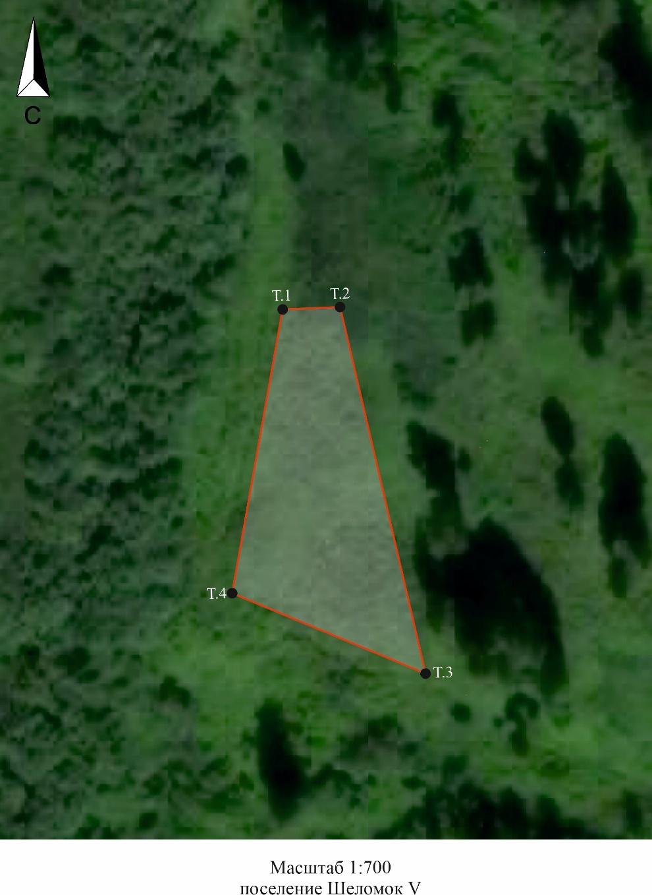

2. Перечень координат характерных точек границ территории выявленного объекта археологического наследия «Поселение Шеломок V»
Обозначение (номер) характерной точки | Координаты характерных точек в системе МСК-70,  зона 4
 | X | Y
1 | 338335.720 | 4325805.820
2 | 338336.355 | 4325816.438
3 | 338269.054 | 4325833.458
4 | 338283.225 | 4325797.424
1 | 338335.720 | 4325805.820

Общая площадь памятника 1360 кв. м.

